**Ouverture du fichier, première erreur**

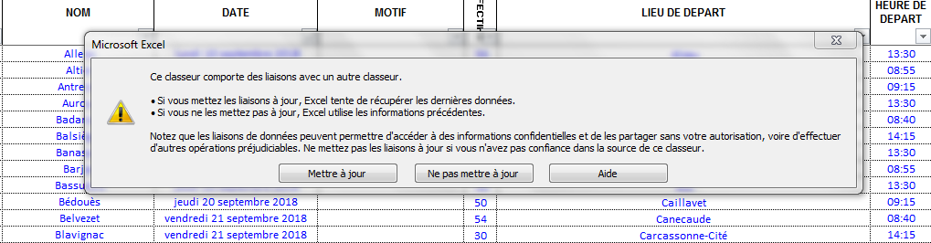

**Puis seconde erreur :**

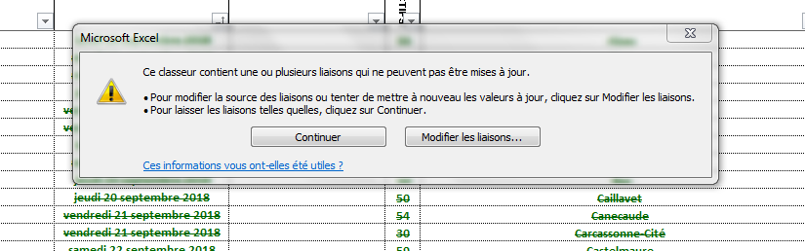

**Ensuite :**

Mise en forme conditionnelle :

* Je veux si que la lettre indiquée dans la colonne B agisse sur toute sa ligne (entre colonne A et Q) et non sur tout le tableau
* Idem pour la lettre indiquée dans la colonne C (sachant que cette colonne ne sera renseignée que si la lettre C est renseignée en colonne B

**Ensuite :**



Pour chacune des flèches, je veux accéder à une liste déroulante et pouvoir :

* Sélectionner une ou plus valeurs
* Trier la ligne complète

**Puis :**

Sur l’onglet FDR :

J’ai une option qui me permet de renseigner automatiquement cette feuille d’après les informations se trouvant dans la première feuille

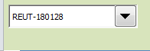

Le soucis est le suivant :

En cliquant sur l’ascenseur, je ne trouve qu’une partie des lignes de la première page alors que je les veux toutes

**Derniers points :**

Les cellules E20 et E28 ne trouvent pas leur information